Федеральное агентство связи

Федеральное государственное бюджетное образовательное учреждение

высшего образования

«Сибирский государственный университет

телекоммуникаций и информатики»

(ФГОБУ ВО «СибГУТИ») Кафедра ТС и ВС

09.03.01 Автоматизированные системы обработки

информации и управления

(очная форма обучения)

**Базы данных**

**Лабораторная работа №3**

**«Нормализация таблицы БД и конструирование многотабличных запросов»**

**Вариант 2**

Выполнил студент 4 курса:

Булах Дмитрий

Группа ИА-731

Дата ______ Подпись ________

Проверил:

Мейкшан Владимир Иванович

Дата ______ Подпись ________

Новосибирск 2020

**Цель работы:** Изучить средства СУБД Microsoft Access для нормализации таблицы БД и приобрести навыки конструирования различных видов запросов на основе нескольких взаимосвязанных таблиц.

**Выполнение работы**

1. Выполните нормализацию таблицы, созданной в лабораторной работе №1.

* Откройте свою БД. Проанализируйте и разбейте таблицу «Студенты-К» в соответствии с правилами нормализации. Запишите в тетрадь структуры и схему данных для новых взаимосвязанных таблиц.

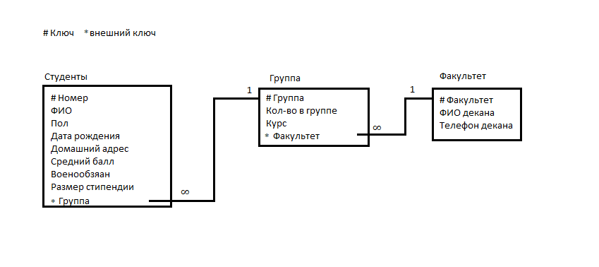

* Для выполнения автоматизированной нормализации таблиц воспользуйтесь командой меню «Анализ таблицы» на вкладке «Работа с базами данных». В третьем окне диалога выберите имя таблицы, для которой будет осуществляться анализ.

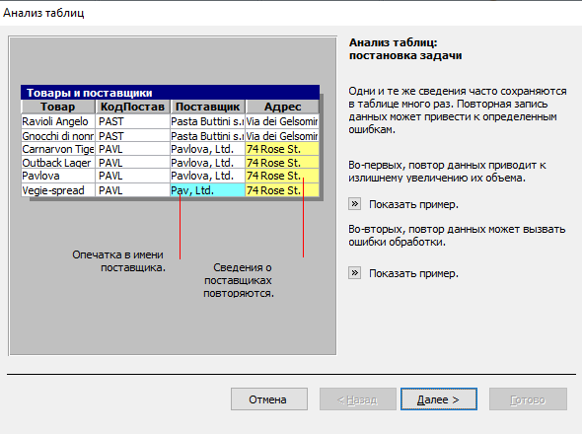

* В следующем окне диалога выберете автоматический способ формирования таблиц. *Далее* проверьте правильность распределение полей по таблицам, созданных Мастером, сравните со своим вариантом нормализации и внесите коррективы в список полей взаимосвязанных таблиц путем перетаскивания полей из одной таблицы в другую, а при необходимости создайте еще одну таблицу или поменяйте ключевые поля.

Анализ мастером

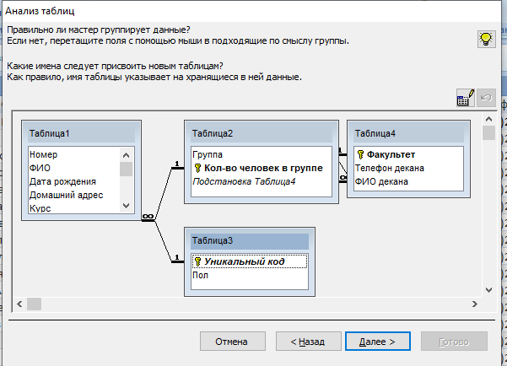

После исправлений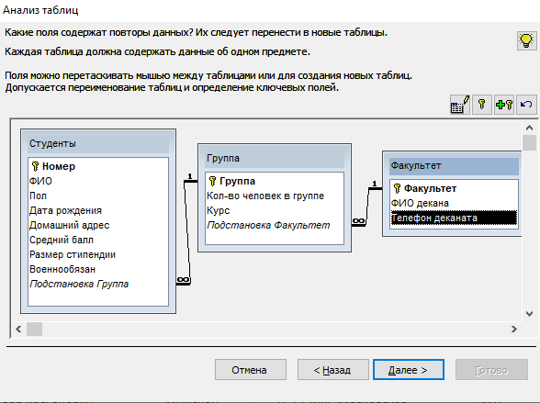

* Просмотрите структуру полученных таблиц в режиме конструктора.

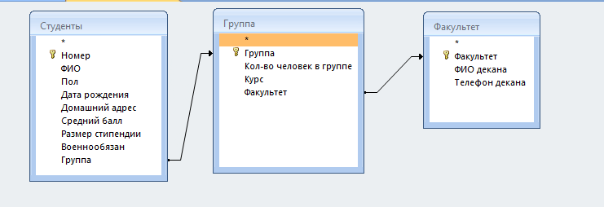

* Измените в строке Тип элемента управления значение Поле со списком на значение Поле, а в общих свойствах введите новое значение в строке Подпись поля. Посмотрите на результаты внесенных изменений в табличном режиме.

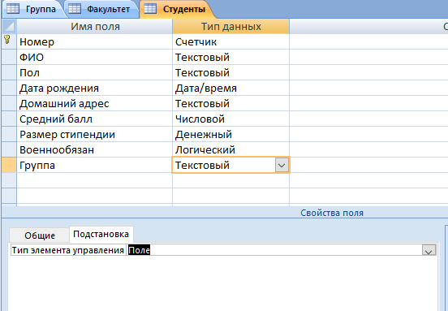

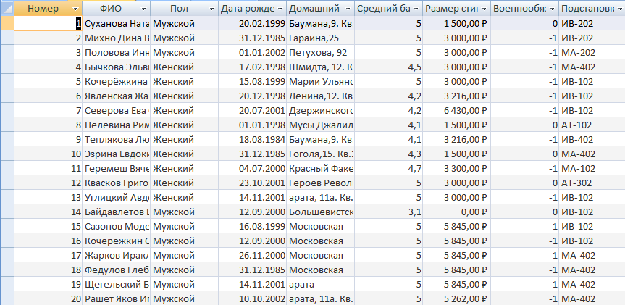

* На вкладке «Работа с базами данных» нажмите кнопку Схема данных, а затем на панели окна схемы данных щелкните по кнопке Показать все связи. Проанализируйте полученные данные.

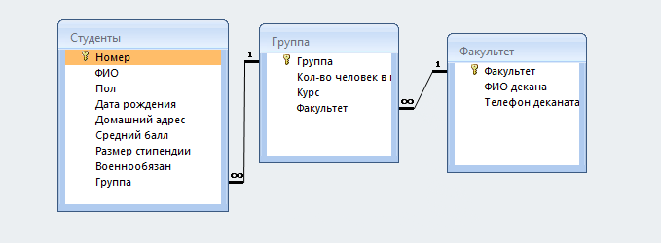

* Щелкните правой мышью на линии связи между двумя таблицами и удалите связь. 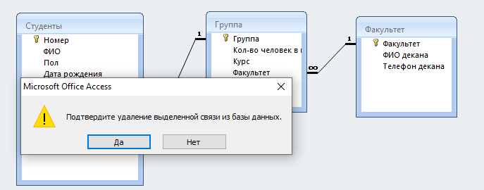

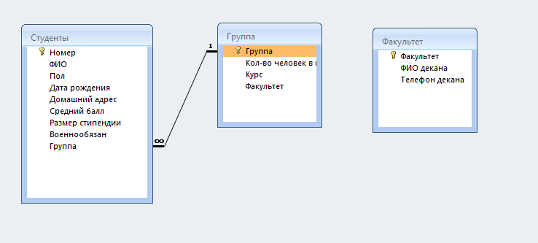

* Восстановите удаленную связь. Для этого выделите в главной таблице уникальное ключевое поле, по которой устанавливается связь, а затем при нажатой кнопке мыши протащите курсор в соответствующее поле подчиненной таблицы.
* В открывшемся окне ***Связи*** установите параметры целостности, каскадное обновление связанных полей и каскадное удаление связанных записей. Эти же параметры можно задать командой меню **Связи!Изменить связь** или через контекстное меню **Изменить связь**.

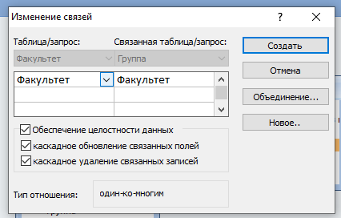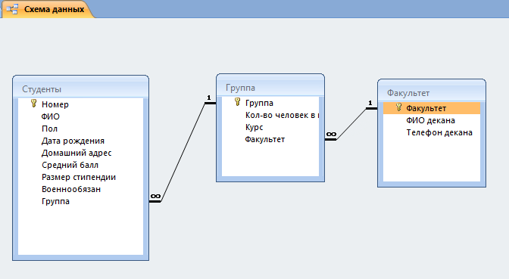

1. Создайте два варианта запроса на объединение по связанным таблицам, в который включите поля каждой из таблиц. Для построения первого варианта запроса воспользуйтесь Мастером создания запросов, для второго варианта Конструктором.

Мастер запросов

*Таблица Студенты и Факультет*

Создание простого запроса, который выводит студентов и их факультет.

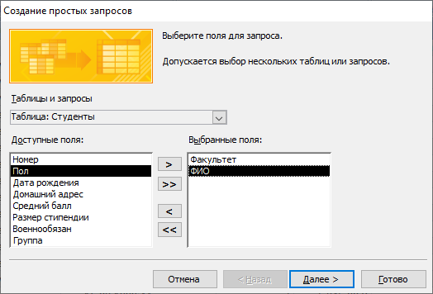

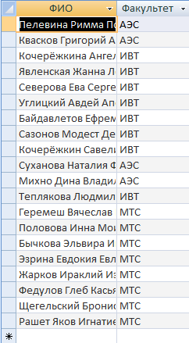

Конструктор

*Таблица Студенты и Группа*

Создание запроса, в котором вывод среднего балла по группам.

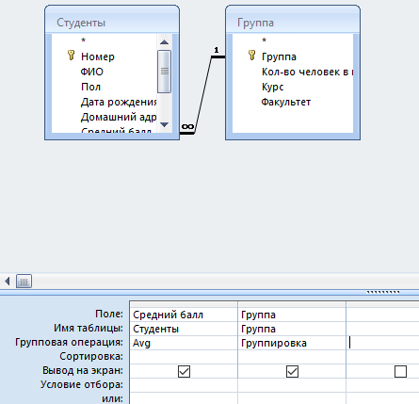

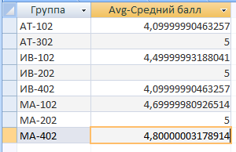

1. Создайте запрос на обновление данных в связанных таблицах. Поля, требующие обновления и поля, по которым задаются условия отбора, выберите произвольно, но так чтобы они принадлежали разным таблицам.

*Таблица Студенты и Группа*

Создание запроса на обновление, в котором увеличиваем стипендию на 10 % студентам выше 2 курса.

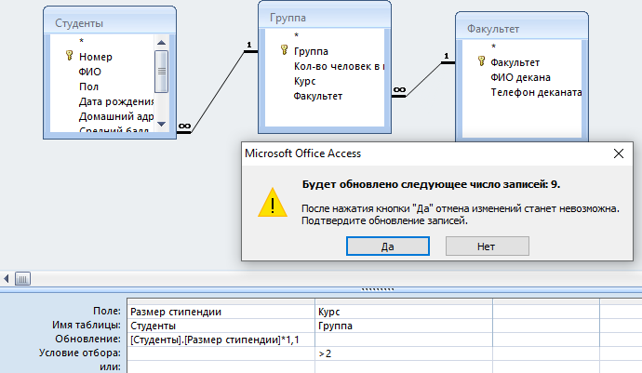

До

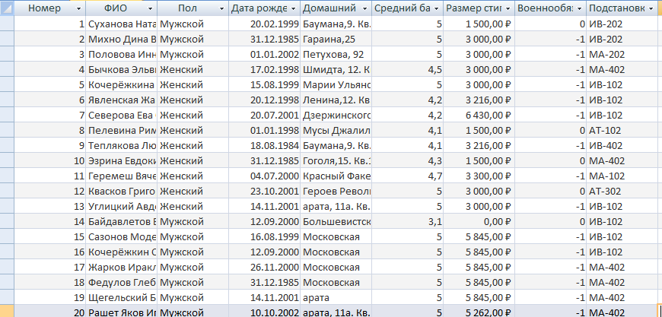

После

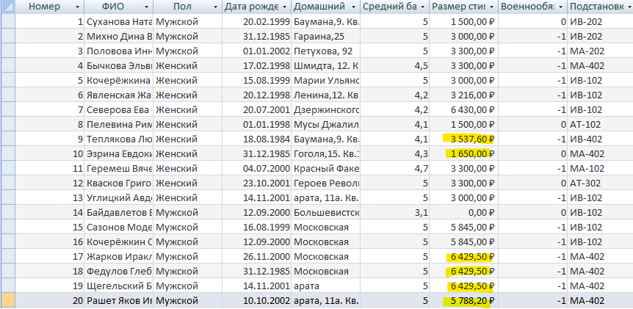

1. Удалите записи из связанных таблиц, согласно произвольно выбранному критерию.

*Таблица Студенты и Группа*

Запрос на удаление, в котором удаляем записи со студентами курса ИВТ.

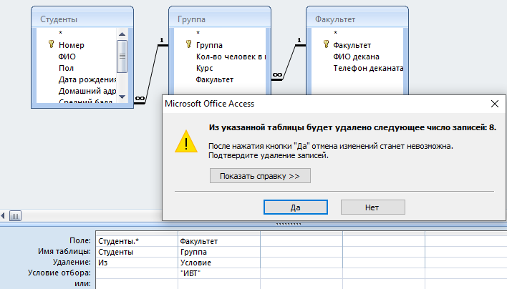

1. Предварительно просмотрите в режиме таблицы список удаляемых записей, а затем запустите запрос. Удалять записи можно непосредственно из таблицы.

Предварительный просмотр:

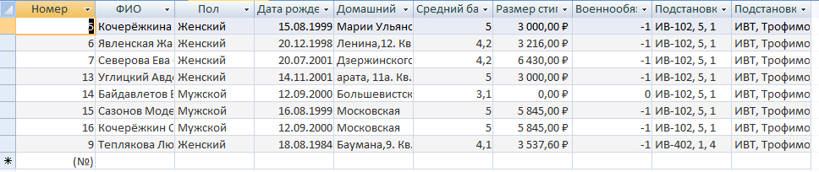

Удаление:

